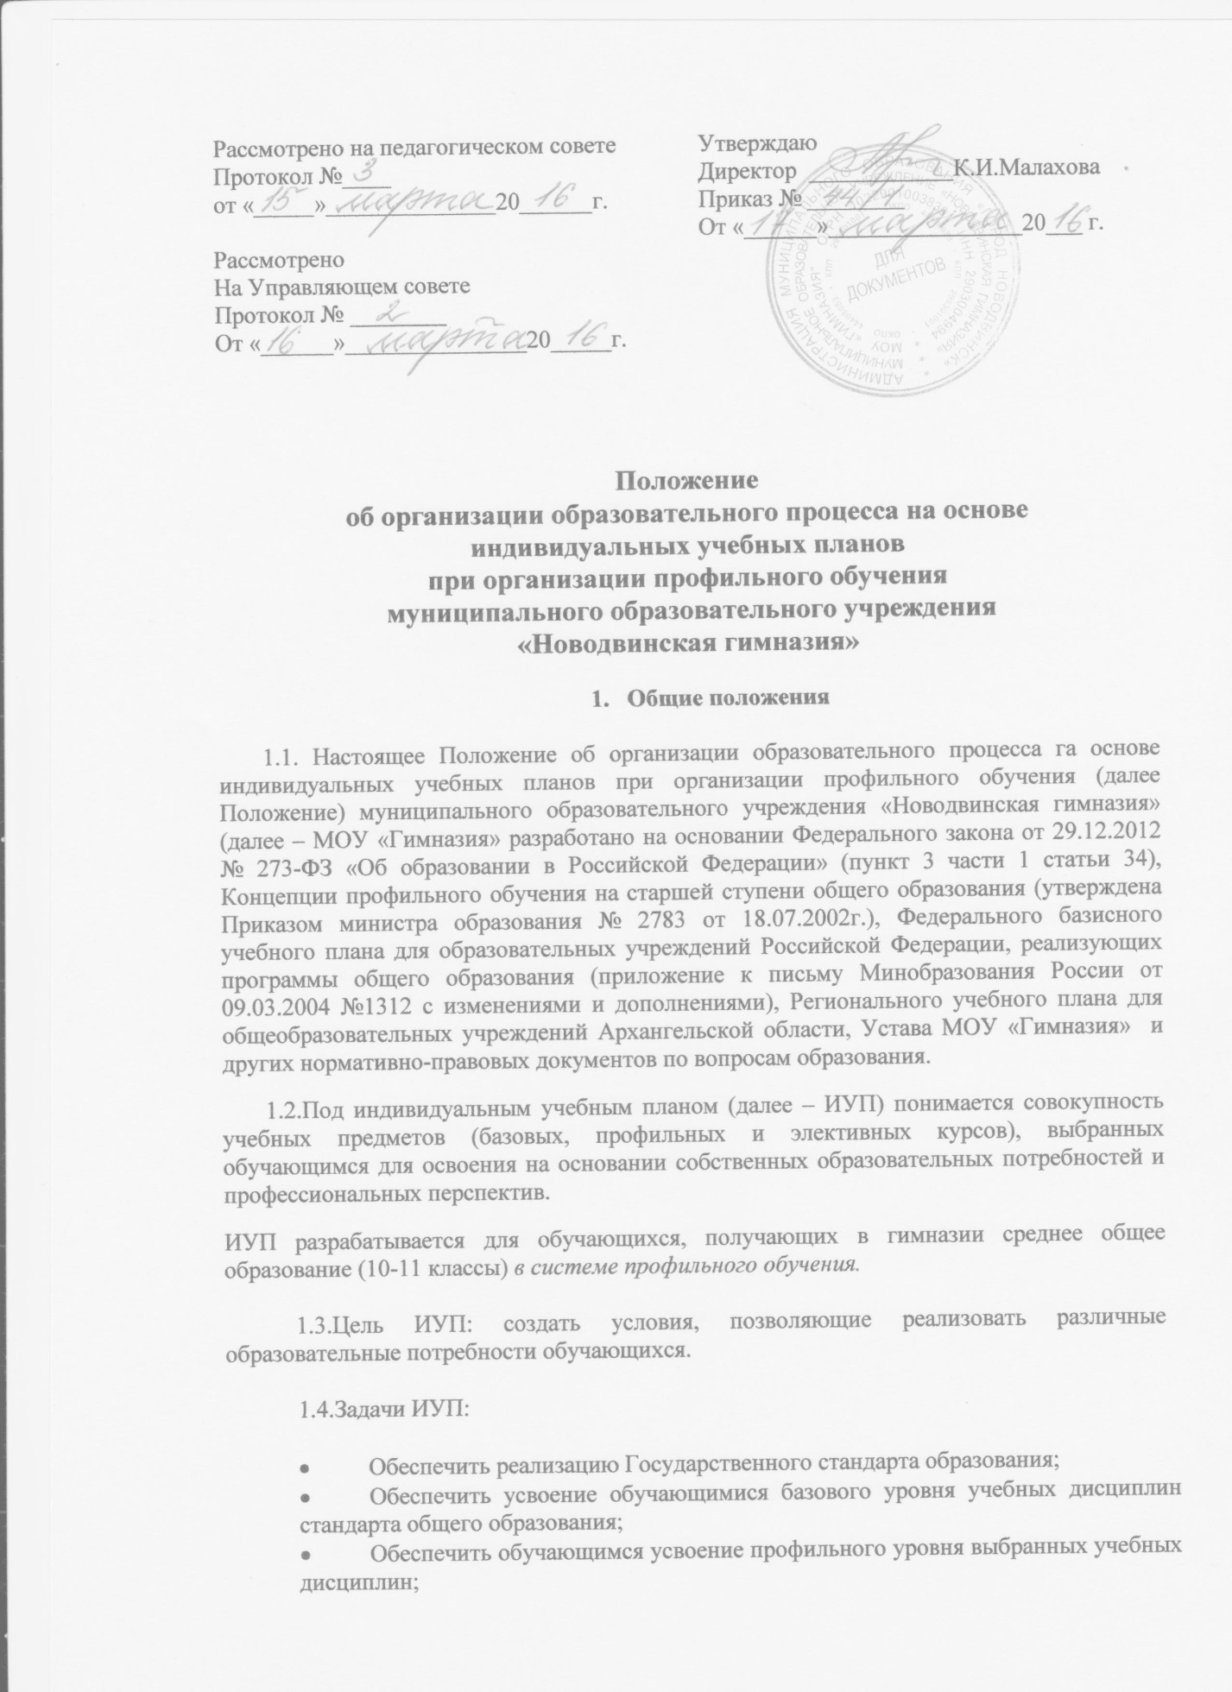

- . Предоставить обучающимся возможность выбора элективных курсов;
- Формировать у обучающихся ответственность за выполнение ИУП.
ИУП формируется исходя из образовательных потребностей обучающихся и возможностей МОУ «Гимназия» в предоставлении образовательных услуг.
1.5.Учебный план старшей ступени предусматривает разнообразные варианты комбинаций учебных предметов, которые обеспечивают гибкую систему профильного обучения. Эта система включает в себя: базовые общеобразовательные, профильные общеобразовательные и элективные учебные предметы. Исходя из этого, учебные предметы представлены в учебном плане и выбраны или не выбраны (за исключением обязательных для изучения предметов) обучающимся либо на базовом, либо на профильном уровне.
Выбирая различные сочетания базовых и профильных учебных предметов, и учитывая нормативы учебного времени, установленные СанПиНами, каждый обучающийся вправе формировать собственный учебный план.Такой подход оставляет образовательной организации широкие возможности организации многопрофильного обучения, а обучающимся - выбор профильных и элективных учебных предметов, которые в совокупности и составят его индивидуальную образовательную траекторию.

1.6. ИУП утверждается директором МОУ «Гимназия».
1.7. Учебный план МОУ «Гимназия» среднего общего образования формируется на основе ИУП обучающихся.

1.8. Совокупность ИУП обучающихся уровня общего образования «среднее общее образование» является основой для распределения обучающихся по классам и учебным группам в 10-11 классах.
1.9.Приказом директора МОУ «Гимназия» назначается ответственный за организацию работы с ИУП (заместитель директора по учебно – воспитательной работе).

- Механизм составления ИУП (условия и порядок проектирования) для обучающихся 10-11 класса
2.1.Информирование обучающихся и их родителей (законных представителей) о возможностях, вариантах и условиях проектирования ИУП осуществляется во втором полугодии 9 класса представителями администрации (заместителем директора по УВР, директором) и классными руководителями индивидуально, на родительских собраниях (февраль-март), через сайт школы.
2.2.Проектирование ИУП для обучающегося происходит с учетом мнения педагогического коллектива о готовности обучающегося к переходу на ИУП; наличия согласия родителей (законных представителей), желания обучающегося перейти на ИУП, медицинского заключения для обучающегося с ограниченными возможностями здоровья.
2.3.В проектировании ИУП и мониторинге его реализации принимает участие служба сопровождения образовательного процесса МОУ «Гимназия»: педагог-психолог, социальный педагог.
2.4. Устанавливается следующий порядок проектирования ИУП:
2.4.1. Родители (законные представители) совместно с обучающимся заполняют бланк «Индивидуальный учебный план учащегося 10__ класса на 20__ - 20__ учебный год» в течение марта и начала апреля текущего года и сдают заполненные бланки классному руководителю (Приложение 1).

2.4.2. Заместитель директора по учебно-воспитательной работе осуществляет анализ представленных документов и составляет таблицу «Сводная ведомость предварительного выбора ИУП» (Приложение 2) к концу апреля.

2.4.3. В соответствии с предварительным выбором обучающихся формируются классы и совместные группы, которые образуются как внутри отдельного класса, так и внутри двух классов (если это будет возможно осуществить при составлении расписания).

2.4.4. Для окончательного согласования ИУП с учетом результатов государственной итоговой аттестации после ее окончания с каждым обучающимся проводится индивидуальная беседа в присутствии директора, заместителя директора по УВР и родителя (законного представителя) по его желанию. На основании выбора, сделанного обучающимися, составляется расписание учебных занятий. В случае, если выбор обучающегося не встраивается в общее расписание остальных обучающихся, этому обучающемуся необходимо внести изменения в свой ИУП с учетом расписания или поменять образовательную организацию.
2.4.5.Документация на обучение по ИУП включает:
А). Программы по предметам в соответствии с уровнем (базовый, профильный, элективный курс или предмет) освоения учебного материала.
Б). Учебный план.
В). Расписание учебных занятий и элективных курсов.
Г). Приказ директора МОУ «Гимназия» об утверждении ИУП.
- Требования к ИУП

3.1При составлении индивидуального учебного плана обучающиеся и их родители должны учитывать следующее:
1). 10^{А} класс – гуманитарное направление,
10^{Б} класс – естественно – научное направление.
2). Недельная нагрузка обучающегося составляет не менее 32, не более 37 (с учетом элективных предметов и элективных курсов).
3). На профильном уровне должны изучаться не менее двух предметов.
4). Обязательными для включения в ИУП являются на базисном или профильном уровне следующие предметы: русский язык, литература, математика, история, обществознание, экономика (10 класс), естествознание или физика, химия, биология, иностранный язык (английский или немецкий или французский, если он является единственным иностранным языком для обучающегося), ОБЖ, физическая культура.
5). Гуманитарное направление предполагает изучение предмета «естествознание» (не изучаются физика, химия, биология). В классе естественно – научного направления изучаются физика, химия, биология на базовом или профильном уровне (естествознание не изучается).
6). Профильные группы по предметам история, право, литература открываются только в 10А классе, по информатике – 10Б классе.
7). Группа для обучения может формироваться при наличии не менее 10 (иностранного языка – не менее 7) обучающихся, выбравших в индивидуальном учебном плане данный предмет. Группа иностранного языка (немецкий, французский) может быть открыта при меньшем количестве обучающихся, при условии, что среди поступающих в 10 класс будут обучающиеся, которые не изучали английский язык, а немецкий (или французский) язык для них – единственный иностранный язык.
8). В ИУП включаются элективные курсы по выбору, которые являются «надстройкой» профильных и базовых предметов и обеспечивают повышенный уровень изучения того или иного предмета. Элективные курсы по выбору, внесенные в ИУП становятся обязательными для изучения в полном объеме. Обучающийся имеет возможность выбирать элективные курсы в 10, а затем в 11 классе.
- Механизм контроля выполнения ИУП

4.1. Ответственность за выполнение ИУП возлагается на обучающегося. Он обязан вести дневник, в котором фиксируются:
- еженедельная нагрузка;
- текущее выполнение ИУП;
- текущие, промежуточные (полугодовые, годовые), экзаменационные и итоговые отметки.

4.2.Администрация МОУ «Гимназия» несет ответственность за обеспечение условий выполнения ИУП.

4.3. Классные руководители контролируют заполнение дневников обучающихся и в конце каждой учебной четверти представляют отчет о выполнении ИУП ответственному за организацию профильного обучения в МОУ «Гимназия» (пропуски уроков без уважительной причины, освоение учебных программ ИУП).

4.4.Ответственный за организацию профильного обучения в МОУ «Гимназия» на основе анализа выполнения ИУП обучающихся и учебных программ контролирует выполнение учебного плана.

- Корректировка ИУП

5.1. После того, как расписание уроков составлено, вносить изменения в ИУП возможно только при условии, если эти изменения согласуются с расписанием. После утверждения ИУП директором МОУ «Гимназия» учебный план обязателен для исполнения. Если в ходе обучения по ИУП возникает необходимость его корректировки, то обучающийся обязан согласовать эти изменения с учителем – предметником, классным руководителем, ответственным за организацию профильного обучения. С разрешения директора при наличии убедительных аргументов обучающийся имеет право внести изменения в ИУП после получения итоговых отметок за первое полугодие 10-го класса, но не позднее первого учебного дня второго полугодия.
При этом должны быть соблюдены следующие условия:
- соблюдение всех требований к ИУП;
- отсутствие у обучающегося академических задолженностей за период, предшествующий внесению изменений, по программам, от освоения которых он отказывается;
- самостоятельное восполнение пробелов в знаниях по предметам, которые не изучались при первоначальном варианте ИУП или изучались на базовом уровне, а в новом ИУП предполагается профильный уровень. Предусматривается сдача зачетов (Приложение 3)
5.2. Изменение ИУП происходит на основе заявления учащегося, согласованного с родителями (законными представителями). Измененный ИУП утверждается директором гимназии.

Приложение 1
Индивидуальный учебный план учащегося 10__ класса на 20__ - 20__ учебный год

ФИО______________________________________________________

№ | Предмет | Обязатель-ные | Базовые | Профиль-  ные
1 | Русский язык |  | 1 | 3
2 | Литература |  | 3 | 5
3 | Математика |  | 5 | 6
4 | История |  | 2 | 4
5 | Обществознание |  | 2 | 3
6 | Право |  | - | 2
7 | Экономика, 10 класс | 1 | - | -
8 | Естествознание |  | 3
9 | Физика |  | 2 | 5
10 | Химия |  | 1 | 3
11 | Биология |  | 1 | 3
12 | Английский язык |  | 3 | 6
13 | Немецкий язык |  | 3 | -
14 | Информатика и ИКТ |  | 1 | 4
15 | ОБЖ | 1 | - | -
16 | Физическая культура | 3 | - | -
Итого:
Элективные предметы (курсы), учебные практики, проекты, исследовательская деятельность

1 | География | 1
2 | Черчение | 1
3 | МХК (мировая художественная культура) | 1
4 | Немецкий язык | 3
5 | Норвежский язык | 3
6 | Латинский язык | 1
7 | Французский язык | 3
8
9
10
11
12
13
14
15
16
17
Итого:
Всего:

Подпись учащегося ____________________________

С выбором согласны (подпись родителей)___________________________________
Приложение 2

Сводная ведомость предварительного выбора ИУП

10 А | ФИО | русский | литература | математика | история | обществозн | право | экономика | естествозн | англ. язык | нем. язык | информат | ОБЖ | физ-ра | география | черчение | МХК | норв. язык | фран. язык | латин. язык | элект курсы | Всего
1
2
3
4
5
6
7
8
9
10
11
12
13
14
15
16
17
18
19
20
21
22
23
24
25

10 Б | ФИО | русский | литература | математика | история | обществозн | физика | химия | биология | экономика | англ. язык | нем. язык | информат | ОБЖ | физ-ра | география | черчение | МХК | норв. язык | фран. язык | латин. язык | элект курсы | Всего
1
2
3
4
5
6
7
8
9
10
11
12
13
14
15
16
17
18
19
20
21
22
23
24
25

Приложение 3

Муниципальное образовательное учреждение «Новодвинская гимназия»

Зачетная ведомость промежуточной аттестации
(при изменении учебного плана)

________________________________________,
(Ф.И.О.)
обучающегося _____ класса,

за курс ___ класса по ________________
(предмет)

№ | Тема зачета | дата | отметка
1
2
3
4
5
6
7
8
9
10
11
12
13
14
15

 | I полугодие | II полугодие | год
итоги

Подпись учителя _______________________ / ________________ /

«___»___________ 201_ /1_ уч.г.

